Лангепасское городское муниципальное автономное дошкольное образовательное учреждение
«Детский сад общеразвивающего вида № 3 «Светлячок»

Информационно-познавательный проект
по ПДД в подготовительной группе
«Дети и дорога»
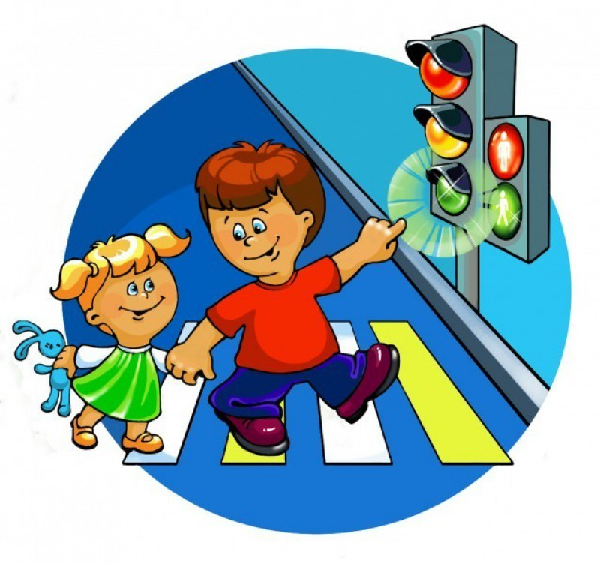

Воспитатели:
Рассказова Наталья Геннадьевна
АхтароваАдэлияРинатовна

Лангепас 2019 год
ПАСПОРТ ПРОЕКТА

Вид проекта:познавательно - творческий, групповой, краткосрочный.
Сроки реализации проекта:1 неделя.
Участники проекта: дети подготовительной группы № 9 , воспитатели, специалисты ДОУ, родители.
Пояснительная записка: Проект реализуется в подготовительной к школе группе детского сада в рамках программы «От рождения до школы» в образовательных областях «Познавательное развитие», «Социально-коммуникативное развитие».
Актуальность.
Дошкольный возраст – важнейший период, когда формируется личность и закладываются прочные основы опыта жизнедеятельности, здорового образа жизни. Ребенок по своим физиологическим особенностям не может самостоятельно определить всю меру опасности. Поэтому на взрослого человека возложена миссия защиты своего ребенка. Детям нужно разумно помогать избегать повреждений, ведь невозможно все время водить их за руку, удерживать возле себя. Необходимо воспитывать привычку правильно кататься на велосипеде, объяснять, как надо вести себя во дворе, на улице. Нужно формировать у детей навыки поведения в ситуациях, чреватых получением травм, формировать у них представления о наиболее типичных, часто встречающихся ситуациях.
Одной из серьезнейших проблем любого населенного пункта является дорожно-транспортный травматизм. До настоящего времени снизить его уровень не удается. Ежегодно в дорожно-транспортных происшествиях получают ранения и гибнут дети. Самыми распространенными ошибками, которые совершают дети, являются: неожиданный выход на проезжую часть в неустановленном месте, выход из-за стоявшего транспорта, неподчинения сигналам светофора, нарушение правил езды на велосипедах и т.д., беспечность детей на дорогах зависит от взрослых, от низкого уровня их культуры поведения. А цена этому – детская жизнь.
Чтобы оградить детей от опасности, надо как можно раньше начать готовить их к встрече с улицей, движением, приучать обращаться к старшим за помощью, а также и самим правильно и своевременно реагировать на сложившуюся ситуацию. Чем раньше удастся познакомить ребенка с правилами дорожного движения, сформировать у него навыки культуры поведения в транспорте, на улице, тем меньше вероятности нежелательных происшествий с ним на дороге. В этом должны принимать участие и родители, и дошкольные учреждения, а в дальнейшем, конечно же, школа и другие образовательные учреждения.
Известно, что привычки, закреплённые в детстве, остаются на всю жизнь, поэтому одной из важных проблем в обеспечении безопасности дорожного движения является профилактика детского дорожного травматизма в дошкольных учреждениях. В этом должны принимать участие и родители, и дошкольные учреждения, а в дальнейшем, конечно же, школа.
Цель проекта:формирование навыков безопасного поведения на улице и по дороге в детский сад.
Задачи:
- Углублять представления детей о Правилах дорожного движения, полученные ранее;
- Расширять знания детей о ПДД для пешеходов и пассажиров и о работе сотрудников ГИБДД, контролирующих и регулирующих движение на улице;
- Продолжать знакомство с назначением дорожных знаков и их начертаниями;
- Расширять знания детей о видах транспорта;
- Развивать у детей способности к предвидению возможной опасности в конкретно меняющейся ситуации и построению адекватного безопасного поведения;
- Воспитывать в детях грамотных пешеходов.

Предполагаемый результат:
- осознанное отношение к вопросам личной безопасности и безопасности окружающих;- проявление дисциплинированности, выдержки, самостоятельности в соблюдении правил поведения;
- умение предвидеть возможную опасность, находить способы избегать ее;
-знание правил безопасного поведения на улицах; - умение заботиться о своем физическом здоровье и соблюдать правила безопасности жизнедеятельности;- умение выбрать адекватную модель поведения в различных жизненных ситуациях;
- умение организовать деятельность в соответствии с правилами безопасного для себя и окружающих поведения в «типичных» ситуациях;- способность действовать в экстремальных ситуациях в соответствии с усвоенными правилами на дороге;
- представления о возможных негативных последствиях для других людей своими неосторожными действиями.

Этапы работы над проектом:
Подготовительный этап | Основной этап | Заключительный этап
Цель: Определить основные направления работы. | Цель: провести мероприятия проекта способствующих формированию навыков безопасного поведения на улице и по дороге в детский сад. | Цель: обобщение полученного опыта.
Составление паспорта проекта.  Подбор детской художественной литературы для чтения детям.  Работа с методическим материалом, литературой по данной теме.  Разработка проекта и конспектов к нему | Проведение с детьми тематических занятий, бесед.  Рассматривание иллюстраций, фотографий по данной теме.  Привлечение интернет – ресурсов.  Проведение подвижных, дидактических, сюжетно-ролевых игр.  Чтение художественной литературы (заучивание стихов, загадывание загадок по теме). | Проведение итогов реализации проекта, обобщение его результатов.  Выставка детских рисунков «Я - рыцарь», «Я – принцесса».  Изготовление детьми подарков «Настоящему рыцарю», «Настоящей принцессе».  Проведение праздников «Рыцарский турнир», «Посвящение в принцессы».  Подготовка материалов для размещения на сайте ДОУ.

Содержание работы в процессе реализации проекта

Социально – нравственное воспитание
Были проведены беседы:«Правила дорожные знать каждому положено», «По дороге в детский сад», «Зачем нужен светофор?», «Как вести себя на улице», «Правила для велосипедистов», «Правила для пассажиров и пешеходов».
Разбор ситуаций: «Чего не должно быть», «Как правильно перейти через дорогу?», «Какие знаки помогают пешеходу в пути?», «Что нужно знать».
Речевое развитие
Знакомились с литературными произведениями С. Михалкова «Светофор», «Моя улица», «Скверная история», М. Пляцковского «Светофор», А. Северного «Три чудесных цвета», Я. Пишумова «Азбука города», «Просто это знак такой…», «Постовой», «Продуктовая машина»,О. Бедарева «Если бы…», Н. Носов «Автомобиль», В. Головко «Правила движения».
Проводились викторины по ПДД.
Физическое развитие
Подвижные игры: «Водители», «Тише едешь-дальше будешь», «Воробышки и автомобиль», «Цветные автомобили», «Ловкий пешеход», «Пешеходы и транспорт».
Художественное развитие
Рисование «Мой безопасный маршрут», «Опасные ситуации на дороге».
Коллективная аппликация «Перекрёсток».
Игровая деятельность
Сюжетно-ролевые игры: «Автобус»; « Школа начинающего водителя», «Водители и инспектор ГИБДД», «Путешествие на поезде», «Водители», «Путешествие на транспорте».
Настольные игры: «Путешествие пешехода», «Азбука пешехода», «Лото. Дорожные знаки».

Работа с родителями
С родителями проводились консультации, беседы: «Обучение дошкольников правилам дорожного движения», «Родителям о правилах дорожного движения», разработаны и розданы памятки.
Проведена анкета для родителей "Я и мой ребенок на улицах города".

Завершение проекта:
- Обобщающее занятие "Путешествие в страну Мальчиков и Девочек".
- Целевая прогулка к перекрестку с детьми подготовительной группы.
- Акция с родителями и детьми подготовительной группы «Засветись на дороге! Фликеры спасают жизнь!»
- Праздничная программа ко Дню защитника Отечества «Рыцарский турнир».
- Развлечение, приуроченное к Международному женскому дню «Посвящение в принцессы».

Результаты проекта:
В результате реализация данного проекта у детей сформировались необходимые представления и навыки безопасного поведения на улицах и дорогах. Цель и задачи успешно выполнены.
Использование данного проекта способствует более глубокому усвоению детьми правил дорожного движения, закреплению знаний и умений, формированию осознанного отношения к их соблюдению, развитие чувство контроля, самоконтроля, ответственности и предпосылок готовности отвечать за свои поступки.

Использованная литература:
- Авдеева Н.Н., Стеркина Р.Б., Князева О.Л. «Основы безопасности детей дошкольного возраста»;
- Белая К.Ю. «Как обеспечить безопасность дошкольников»;
- Добряков В.А. «Три сигнала светофора»;
- Кирьянов В.Н. «Профилактика детского дорожно-транспортного травматизма»;
- Коган М.С. «Правила дорожные знать каждому положено»;
- Рубляк В.Э. «Правила дорожного движения»;
- Смушкевич Е.С., Якупов А.Я. «мы по улице идем»;
- Степанкова Э.Я. «Дошкольникам - о правилах дорожного движения».

Приложение 1
АНКЕТА ДЛЯ РОДИТЕЛЕЙ
"Я И МОЙ РЕБЕНОК НА УЛИЦАХ ГОРОДА"
Уважаемые родители!
Мы просим Вас ответить на вопросы анкеты, которые помогут уточнить знают и умеют ли Ваши дети пользоваться правилами дорожного движения (ПДД).
1. Знает ли Ваш ребенок свой домашний адрес:
А) знает название города, улицы, номер дома, квартиры, телефон;
Б) знает название улицы, номер дома, квартиры, телефон;
В) знает только 1-2 наименования.
2. Как Вы добираетесь домой с ребенком из детского сада:
А) пешком;
Б) на транспорте.
3. Если Вам приходится идти пешком, то Вы с ребенком…
А) переходите дорогу только по пешеходной дорожке (зебра),
смотрите на сигнал светофора,
Б) переходите по пешеходной дорожке и не смотрите на сигнал
светофора,
В) переходите дорогу где удобно и близко к дому.
4. Различает ли Ваш ребенок сигналы транспортного и пешеходного светофоров:
А) стоит на месте, если горит красный сигнал пешеходного светофора и зеленый сигнал для машин;
Б) путает сигналы светофора, часто ошибается;
В) не знает, что существует пешеходный и транспортный
светофоры и ориентируется на Ваши знания.
5. Знает ли Ваш ребенок знаки дорожного движения и может рассказать что они обозначают:
А) да;
Б) нет;
В) затрудняюсь ответить.
6. Когда Вы в последний раз рассматривали с ребенком знаки дорожного движения и рассказывали, что они обозначают:
А) постоянно, когда пользуемся транспортом или переходим дорогу;
Б) достаточно давно;
В) не помню.
7. Знает ли Ваш ребенок виды городского транспорта (если "да", то подчеркнуть):
- автобус,
- троллейбус,
- трамвай,
- такси,
- метро.
8. Считаете ли Вы, что даете в полном объеме своему ребенку необходимые знания и практические навыки поведения на улице и в городском транспорте:
А) да, ребенок знает основные знаки, может их назвать, рассказать
для чего они нужны и применять в жизни;
Б) не уверен, знаний недостаточно, даются от случая к случаю.
Ребенок часто ошибается в названии знаков, не всегда знает как
вести себя на улице и в транспорте;
В) нет, времени не хватает давать ребенку знания на эту тему.
9. Достаточно ли знаний о ПДД получает Ваш ребенок в ДОУ:
А) да, достаточно;
Б) нет, недостаточно;
В) затрудняюсь ответить.
Дата заполнения анкеты: ______________________________

Благодарим Вас за участие в опросе и искренние ответы.

Приложение 2
Беседа на тему: «Как вести себя на улице»
Цель: формировать у детей представление о безопасном поведении на улице.
Ход беседы:
Педагог рассказывает о том, что на улице,- как и в магазине, надо научиться вести себя правильно.
Педагог предлагает детям ответить на следующие вопросы:
*Где надо играть на улице?
*Что делать, если вы с мамой потеряли друг друга?
*Что делать, если мама вошла в автобус, а ты не успел?
*К кому можно обратиться за помощью, а к кому нет?
*Как вести себя, если незнакомый человек расспрашивает тебя о доме, о родителях? *Как поступить, если незнакомый человек предлагает вам на улице конфеты, печенье, пойти нему в гости?
Предлагаю детям рассказать о затруднительных ситуациях, в которые они попадали на улице. Их также можно обсудить с детьми, уделяя внимание следующим аспектам: правильно ли вёл себя ребёнок в данной ситуации; как надо поступать правильно; как советуют родители поступать им в той или иной ситуации.
Педагог рассказывает детям о правилах поведения на улице (на улице нельзя ссориться; нельзя рисовать и писать на стенах домов, заборов; неприлично на улице громко разговаривать, смеяться, кричать; нельзя переходить улицу на красный свет, можно только на зелёный; нельзя играть на проезжей части улицы; будьте внимательны к пожилым людям, уступайте им место в транспорте).

